MPC (ISO) C8/ P3/ F.02 | Semakan | : | 1
MPC (ISO) C8/ P3/ F.02 | Tarikh | : | 10.2.2020
MPC (ISO) C8/ P3/ F.02 | Mukasurat | : | 1/2

PENILAIAN PEMBEKAL PERKHIDMATAN

Unit Perolehan amat menghargai penilaian anda bagi membantu kami menilai pembekal yang telah memberikan perkhidmatan.

Nama Pembekal | : | Kabir Ahmad Mohd Jamil
No. Rujukan Pendaftaran MPC | :
Alamat | : | No. 62, Jalan Ungu U9/36,  Sunway Kayangan  40150 Shah Alam Selangor Darul Ehsan
No. Telefon & No. Fax | : | 019-227 1000

A. Nama Program/ Perkhidmatan :
Technical Expert

B. Jenis Perkhidmatan:
√
Sila tandakan di ruang yang sesuai.
Rekabentuk/ Design
Perkhidmatan Perunding Kajian

Agen Pengembaraan
(Travel Agent )
Perkhidmatan Kepakaran (Fasilitator/ Penceramah/ Tenaga Pakar/ Penasihat)
/

Pakej Mesyuarat/ Residensi
Katering

Penyelenggaraan
Pembangunan Sistem
Penginapan
Auditor/ Juru penilai

Percetakan
Penulisan Minit/ Jurulapor/ Penulisan

Perkhidmatan bekalan
Media/ Pengiklanan

Lain-lain (Sila Nyatakan:) ……………………………………………………..

C. Sila tandakan di ruang yang sesuai dengan penilaian anda.
√

- Adakah pembekal ini memenuhi keperluan MPC dari segi:

a) Kualiti Kerja

Amat Memuaskan | 4
Memuaskan | 3 | /
Kurang Memuaskan | 2
Tidak Memuaskan | 1

MPC (ISO) C8/ P3/ F.02 | Semakan | : | 1
MPC (ISO) C8/ P3/ F.02 | Tarikh | : | 10.2.2020
MPC (ISO) C8/ P3/ F.02 | Mukasurat | : | 2/2

b) Ketepatan Masa

Awal dari Jadual | 4
Menepati Jadual | 3 | /
Kurang Menepati Jadual | 2
Tidak Menepati Jadual | 1

c) Spesifikasi

Melebihi Spesifikasi | 4
Menepati Spesifikasi | 3 | /
Kurang Menepati Spesifikasi | 2
Tidak Menepati Spesifikasi | 1

d) Nilai Perkhidmatan Berbanding Harga

Amat Memuaskan | 4
Memuaskan | 3 | /
Kurang Memuaskan | 2
Tidak Memuaskan | 1

- Pada keseluruhannya, pembekal ini adalah:

Cemerlang |  | 4 | /
Sangat Baik |  | 3
Baik |  | 2
Kurang Baik |  | 1

3. Adakah anda menyokong perkhidmatan
syarikat/ organisasi ini diteruskan dimasa hadapan: | Ya | / | Tidak

Jika tidak, nyatakan sebabnya:

Diisi oleh:

Tandatangan : 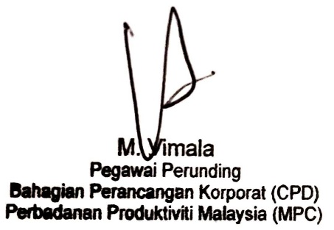
Nama :
Jawatan : 1 Dec 2020
Bahagian/ Wilayah/ Unit :
Tarikh :

